**洛浦县多鲁镇卫生院对村卫生室制造宣传栏预算**

多鲁镇卫生院各村做的不锈钢宣传栏报价如下：

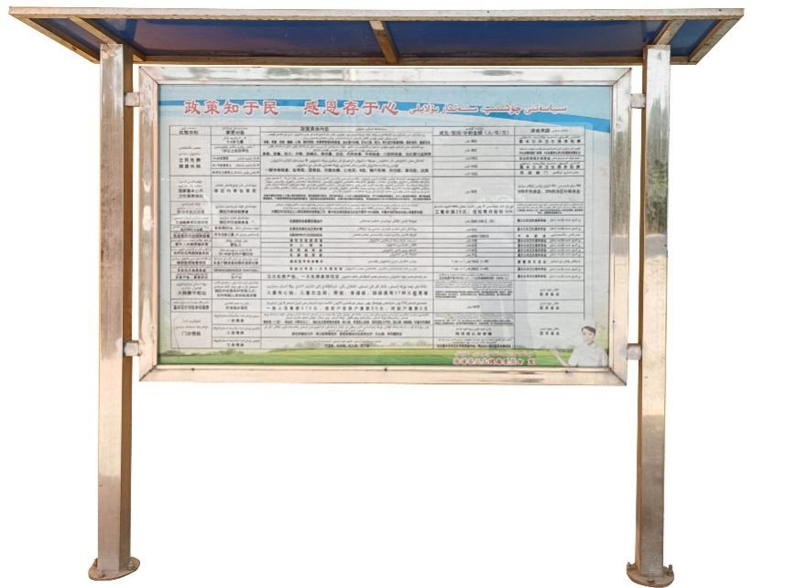

按图片为主

**大 小：**不锈钢架子总大小为高2米宽2米宣传框大小1.10高1.65米宽。

**材 料：**高级不锈钢方管柱子**80mm*80mm，**宣传框65mm*45mm房管，雨棚230*60厘米。钢化玻璃等材料。

**价 格：**不锈钢架子制作，宣传画面设计及印刷，各村卫生室送货及安装，安装，总价**（含税价），**总共32个村卫生室。